Инструкция по использованию Telegram-бота «AntiscamBot»
Ежедневно в милицию обращаются граждане, которые перевели предоплату за товар, который нашли в объявлениях в социальных сетях и на торговых площадках, и не получили его. Мошенники намеренно создают аккаунты от имени магазинов, в которых размещают объявления несуществующих товаров с заниженными ценами. Потенциальный покупатель связывается с администратором «магазина» и обещает доставить товар после частичной или полной оплаты. Перевод денег предлагают произвести на банковскую карту или на счет через ЕРИП, что притупляет бдительность. После получения денежных средств, интернет-магазин товар не высылает, а сообщения покупателя игнорируют либо блокируют его. С целью недопущения совершения мошеннических действий в отношении граждан Республики Беларусь сотрудниками УПК КМ УВД Гродненского облисполкома был создан Telegram-бот «AntiscamBot».
Для того чтобы использовать Telegram-бот «AntiscamBot» Вам потребуется приложение «Telegram» (обязательно требуется аккаунт в мессенджере).
Как создать Telegram-аккаунт на Iphone:
- откройте App Store и в поисковой строке введите Telegram;
- нажмите кнопку «Загрузить», дождитесь установки и запустите приложение;
- нажмите кнопку «Начать общение»;
- введите номер телефона, который хотите использовать для регистрации;
- подтвердите вход, набрав в специальном поле код из SMS;
- заполните профиль: укажите имя, по желанию заполните био и загрузите фото в качестве аватара.
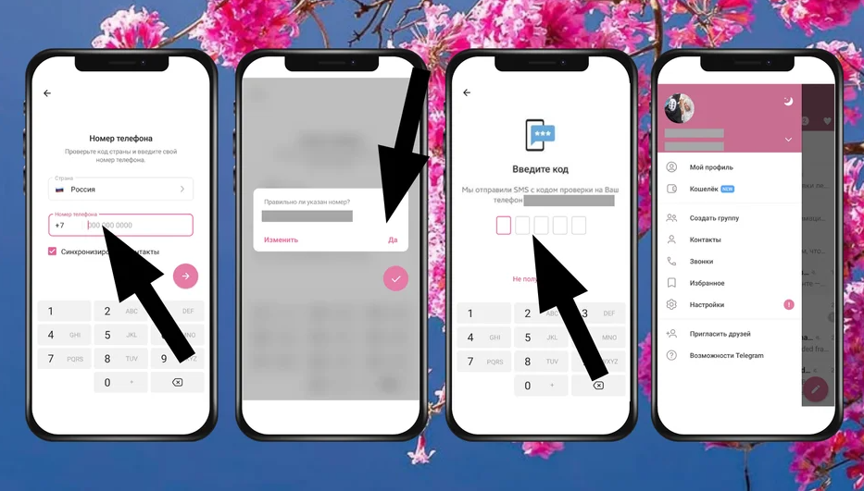

Как создать Telegram-аккаунт на операционной системе «Android»:
- откройте Google Play Маркет, найдите приложение Telegram через поиск и установите его;
- после загрузки запустите приложение и нажмите «Начать»;
- введите свой номер телефона и дождитесь SMS c кодом подтверждения;
- наберите или вставьте скопированный код в отведенную строку и перейдите к настройке профиля;
- укажите имя, по желанию заполните био и загрузите фото в качестве аватара.
Далее откройте «Telegram» и перейдите во вкладку «Контакты», где в поисковой строке напишите «k_AntiscamBot». После открытия бота нажмите кнопку «Старт» либо напишите боту команду /start. Далее Вам придёт сообщение о том, какие сведения можно получить с использованием данного бота.

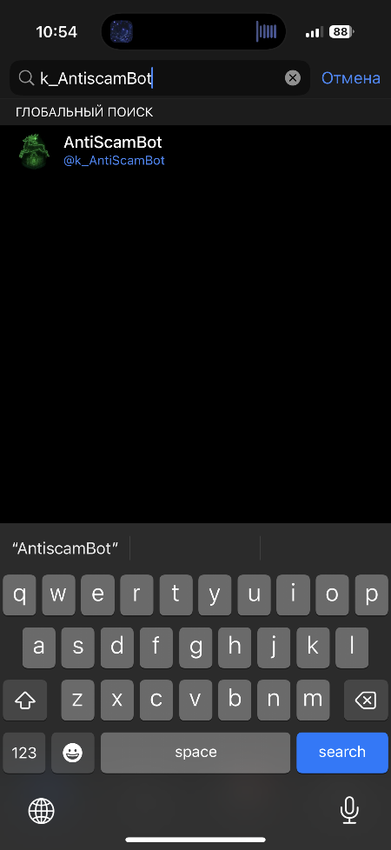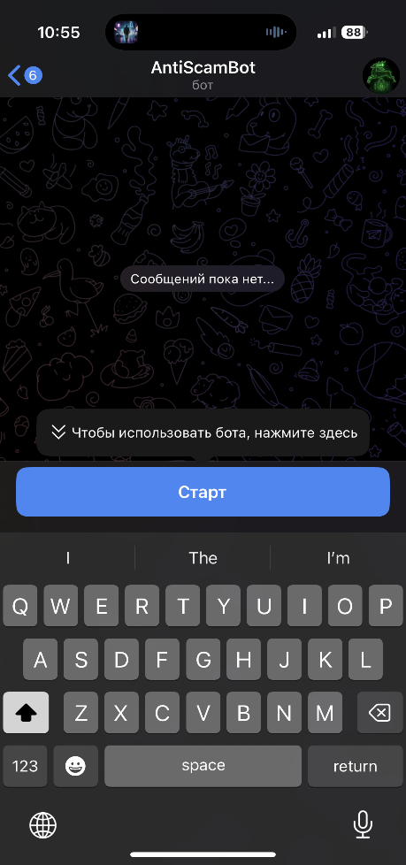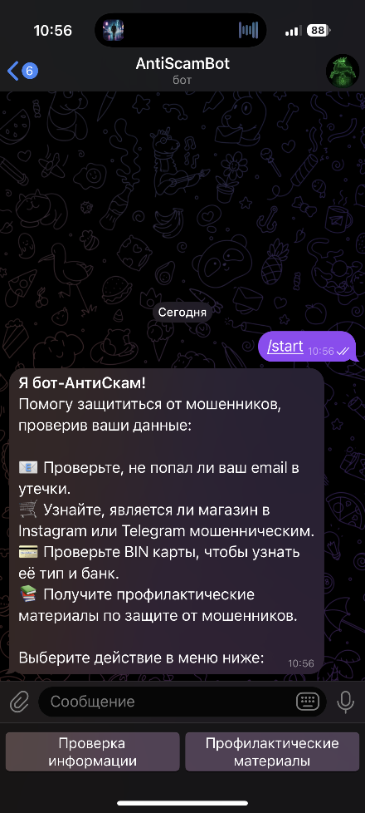
Для того чтобы проверить email, магазин в «Instagram» или «Telegram», bin карты требуется нажать кнопку «Проверка информации». Далее отправляем боту название магазина, после чего нажимаем кнопку «Проверить магазин».
Пример: Telegram-боту «AntiscamBot» было отправлено название магазина @store_look.rb.
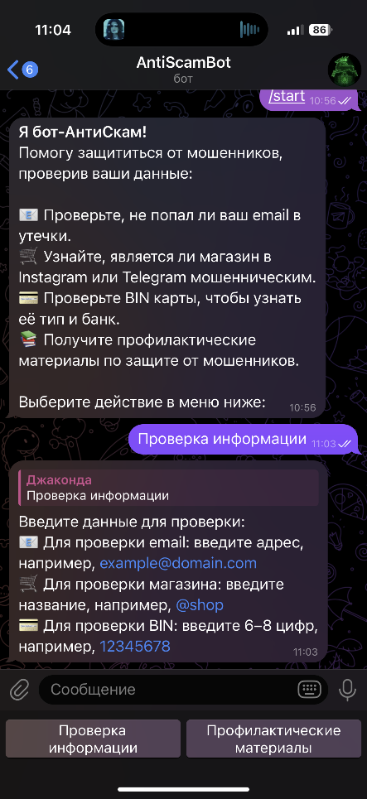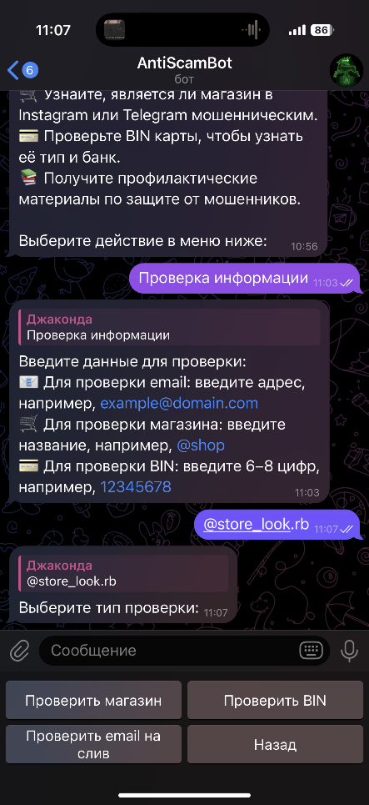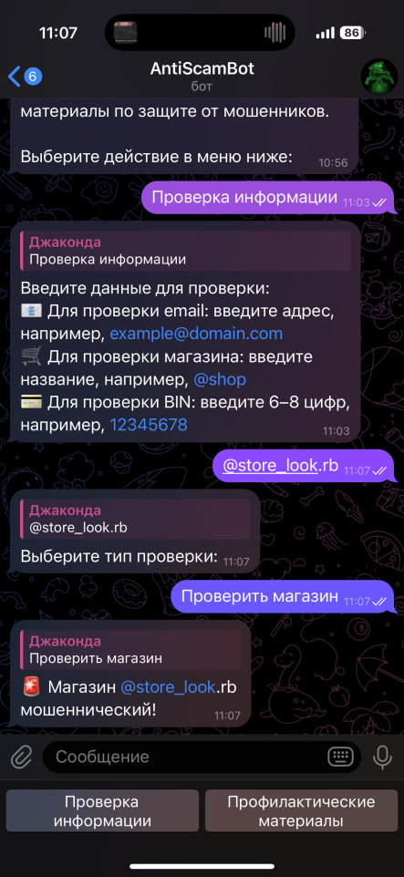

В ходе проверки данного магазина с использованием Telegram-бота «AntiscamBot» было установлено, что данный магазин является мошенническим.
Информационная составляющая данного бота всегда обновляется, однако мошенники ежедневно создают новые «интернет-магазины», которые не всегда сразу же попадают в информационную базу данного бота. Для того, чтобы не попасть в руки злоумышленников, следуйте следующим рекомендациям:
- обратите внимание на раздел «Отметки» в профиле магазина в «Instagram». Если в разделе «Отмктки» абсолютно пусто, это значит, что реальные покупатели ни разу не отметили магазин у себя в публикациях, несмотря на то, что у аккаунта много подписчиков;
- осмотрите посты интернет-магазина в «Instagram» на наличие комментариев. Явный фактор фейкового магазина – при просмотре постов вы не найдете ни одного комментария, или они вовсе ограничены;
- обходите стороной предложения в «Instagram» о продаже товаров по «самым привлекательным ценам», не верьте броским заявлениям, что это якобы «секретная распродажа» или «эксклюзивные поставки прямиком от производителя»;
- не осуществляйте предоплату или полную оплату за товар. В настоящее время большинство настоящих интернет-магазинов работает по наложенному платежу.
Так же нажав кнопку «Профилактические материалы» можно получить ссылку на актуальную информацию по профилактике киберпреступлений.

УВД Гродненского облисполкома
ОВД Ивьевского райисполкома

